Бюджет для граждан
к проекту решения « О бюджете Ивантеевского муниципального района на 2022 год на плановый период 2023 и 2024 годов »

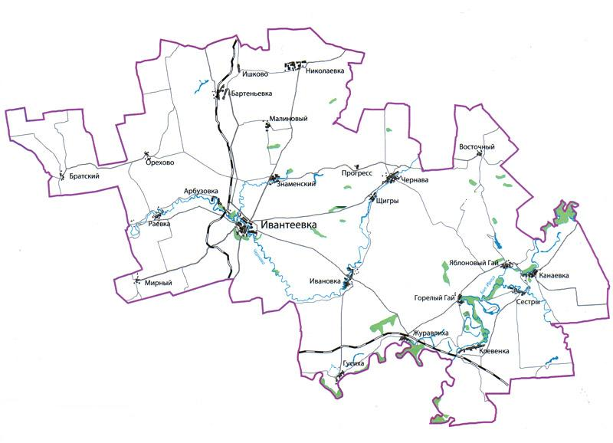

Уважаемые жители Ивантеевского муниципального района!
Одной из главных задач бюджетной политики района является обеспечение прозрачности и открытости бюджетного процесса. Для привлечения большого количества граждан к участию в обсуждении вопросов формирования бюджета района и его исполнения разработан «Бюджет для граждан».
«Бюджет для граждан» представлен, прежде всего, для жителей района, не обладающих специальными знаниями в сфере бюджетного законодательства. Информация «Бюджет для граждан» в доступной форме знакомит граждан с основными характеристиками бюджета Ивантеевского муниципального района.

Задачи бюджетной политики
Исполнение действующих социально-значимых обязательств

Консолидация финансовых ресурсов на приоритетных направлениях государственной политики, в том числе на реализации задач, поставленных в Указе Президента Российской Федерации от 7 мая 2018 года № 204 «О национальных целях и стратегических задачах развития Российской Федерации на период до 2024 года»;

Реализации мероприятий по оздоровлению муниципальных финансов района

Повышение эффективности казначейского сопровождения

Совершенствование процессов муниципального управления, в том числе за счет оптимизации функций, выполняемых бюджетной сетью, реорганизации учреждений

Повышение качества предоставления муниципальных услуг за счет внедрения конкурентных (альтернативных) способов организации оказания муниципальных услуг, в том числе некоммерческими организациями, оказывающими общественно-полезные услуги

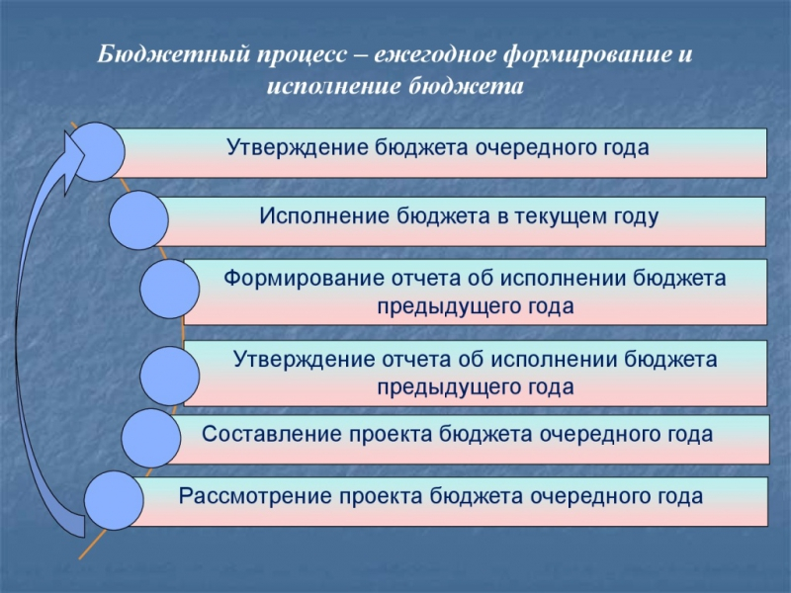

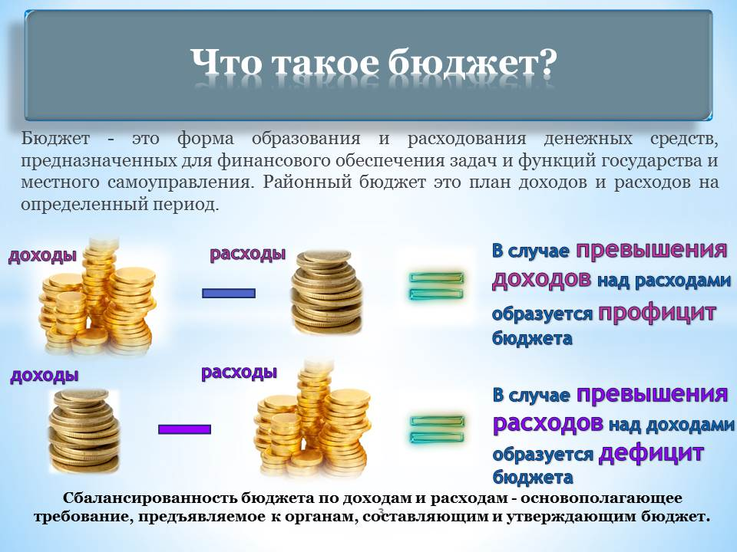

Бюджет Ивантеевского муниципального района
тыс. руб.
Показатели | 2020 год  отчет | 2021 год оценка | 2022 год проект | 2023 год проект | 2024 год проект
Доходы, в том числе | 443180,6 | 526114,3 | 431782,3 | 319647,6 | 324572,5
Налоговые, неналоговые доходы | 82146,1 | 101301,4 | 87381,5 | 88446,2 | 89581,8
Безвозмездные поступления | 361034,5 | 424812,9 | 344400,8 | 231201,4 | 234990,7
Расходы, в том числе | 433340,5 | 530494,0 | 431782,3 | 319647,6 | 324572,5
Условно утвержденные |  |  |  | 2220,0 | 4480,0
Общегосударственные вопросы | 35987,6 | 38923,3 | 37912,2 | 18721,3 | 18289,6
Национальная экономика | 17999,7 | 26534,0 | 25709,9 | 25619,9 | 25619,9
Образование | 290007,8 | 373442,7 | 293045,4 | 246046,7 | 248450,8
Культура и искусство | 76881,2 | 59372,5 | 61052,9 | 18075,7 | 18733,2
Социальная политика | 5723,9 | 6952,5 | 7168,6 | 5214,4 | 5163,9
Другие расходы | 6740,3 | 25269,0 | 6893,3 | 3752,6 | 3838,1
Баланс (доходы-расходы)  Дефицит или профицит | 9840,1 | 4379,7 | - | - | -

Зачем нужны бюджеты?
Для выполнения своих задач муниципальному району необходим бюджет, который формируется за счет сбора налогов и безвозмездных поступлений направляемых на финансирование бюджетных расходов. За эти средства общество «приобретает» у муниципального района общественные блага – услуги образование, услуги культуры, физической культуры и спорта, то есть услуги и функции, которые не могут быть предоставлены рынкам и оплачены каждым из нас в отдельности.

Доходы бюджета
Налоговые доходы | Неналоговые доходы | Безвозмездные поступления
- налог на доходы физических лиц,  -единый налог на вмененный доход,  - единый сельскохозяйственный налог,  - транспортный налог,  - государственная пошлина,  - акцизы по нефтепродуктам | - доходы от использования муниципального имущества,  -плата за негативное воздействие на окружающую среду,  - доходы от продажи материальных и нематериальных активов,  - прочие неналоговые доходы | - дотации;  - субсидии;  - субвенции;  - иные межбюджетные трансферты;

Межбюджетные трансферты – денежные средства, перечисляемые из одного бюджета бюджетной системы Российской Федерации другому

Виды межбюджетных  трансфертов | Определение | Аналогия в семейном  бюджете
Дотации (от лат. «Dotatio» –  дар, пожертвование) | Предоставляются без определения конкретной цели их использования | Вы даете своему ребенку «карманные деньги»
Субвенции (от лат. Subveire»  – приходить на помощь | Предоставляются на финансирование  «переданных» другим публично-правовым  образованиям полномочий | Вы даете своему ребенку деньги и посылаете его в магазин купить продукты  (по списку)
Субсидии (от лат.  «Subsidium» - поддержка | Предоставляются на условиях долевого  софинансирования расходов других бюджетов | Вы «добавляете» денег для того, чтобы ваш ребенок купил себе новый телефон  (а остальные он накопит сам)

Межбюджетные отношения в Ивантеевском муниципальном районе на 2021 год

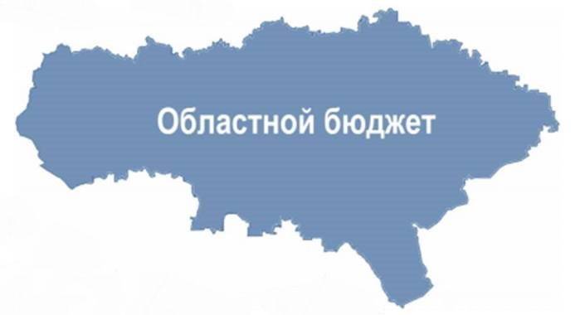
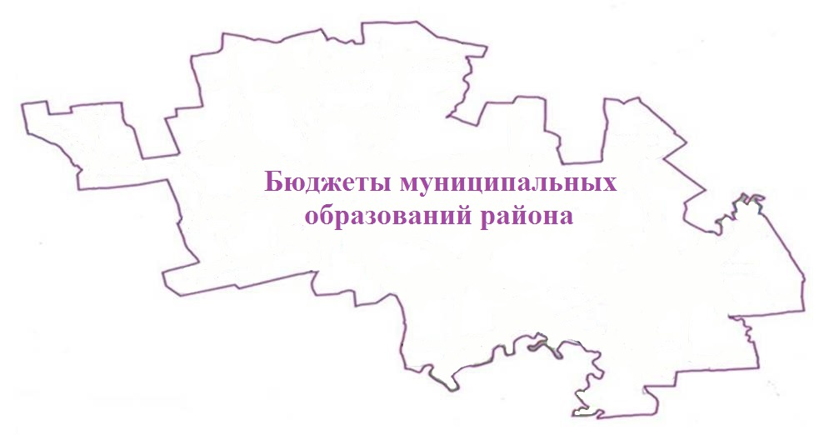

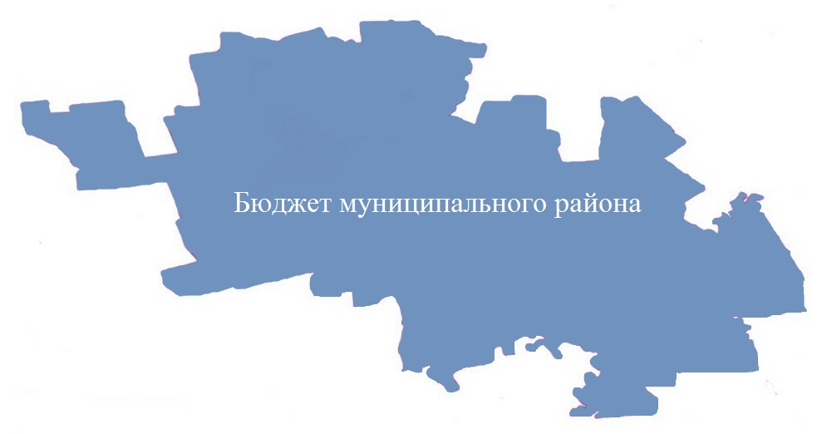

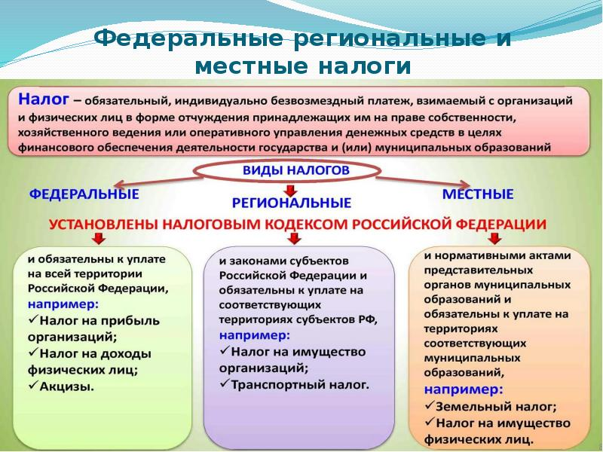

Куда зачисляются налоги, непосредственно уплачиваемые гражданами РФ в 2021 году?

Налог на доходы физических лиц |  | Транспортный налог | Налог на имущество физических лиц | Земельный налог
66%
34%
100%
100%
100%

Бюджет субъекта Российской Федерации  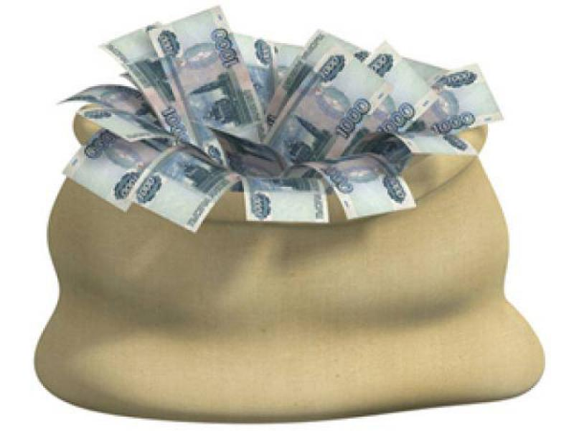 | Местный бюджет
Структура доходов бюджета Ивантеевского муниципального района
тыс. руб.
Наименование доходов | 2020 год  отчет | 2021 год оценка | 2022 год проект | 2023 год проект | 2024 год проект
Налоговые и неналоговые доходы всего | 82146,1 | 101301,4 | 87381,5 | 88446,2 | 89581,8
в том числе:
налоговые доходы всего: | 75816,2 | 96066,8 | 83904,3 | 84967,3 | 86101,1
в том числе
налог на доходы физических лиц | 51327,7 | 47265,0 | 48220,8 | 48701,3 | 49183,9
акцизы на нефтепродукты | 14401,0 | 14500,0 | 7977,2 | 7977,2 | 7977,2
единый налог на вмененный доход | 2701,9 | 780,0 | 109,0 | 76,0 | 73,2
единый сельскохозяйственный налог | 6119,1 | 15421,8 | 7427,3 | 7992,8 | 8596,8
патентная система налогообложения | 8,1 | 1300,0 | 1400,0 | 1450,0 | 1500,0
транспортный налог | - | 15500,0 | 17500,0 | 17500,0 | 17500,0
госпошлина | 1258,4 | 1300,0 | 1270,0 | 1270,0 | 1270,0
неналоговые доходы всего: | 6329,9 | 5234,6 | 3477,2 | 3478,9 | 3480,7
в том числе
проценты, полученные от предоставления бюджетных кредитов внутри страны | 1,4 | 1,1
арендная плата за земли | 4452,2 | 3700,0 | 3200,0 | 3200,0 | 3200,0
доход от аренды имущества | 36,4 | 30,0 | 30,0 | 30,0 | 30,0
доход от прибыли МУПов | 35,0 | - | 10,0 | 10,0 | 10,0
прочие поступления от использования имущества, находящегося в собственности муниципальных районов (за исключением имущества муниципальных бюджетных и автономных учреждений, а также имущества муниципальных унитарных предприятий, в том числе казенных) | 29,7
плата за негативное воздействие | 46,8 | 185,0 | 42,5 | 44,2 | 46,0
доходы от компенсации затрат государства | - | 48,5
доходы от продажи материальных и нематериальных активов | 1213,7 | 1000,0 | 100,0 | 100,0 | 100
штрафы, санкции и возмещение ущерба | 514,7 | 270,0 | 94,7, | 94,7 | 94,7
Безвозмездные поступления всего: | 361034,5 | 424812,9 | 344400,8 | 231201,4 | 234990,7
в том числе
дотации бюджетам субъектов Российской Федерации и муниципальных образований | 62513,3 | 64197,6 | 84254,3
субсидии бюджетам субъектов Российской Федерации и муниципальных образований | 70440,2 | 109104,1 | 21823,6
субвенции бюджетам субъектов Российской Федерации и муниципальных образований. | 209372,2 | 231015,5 | 227266,5 | 227300,0 | 227339,3
иные межбюджетные трансферты | 18708,8 | 16882,6 | 11056,4 | 3901,4 | 3901,4
прочие безвозмездные поступления |  | 3613,1
Итого доходов: | 443180,6 | 526114,3 | 431782,3 | 319647,6 | 324572,5

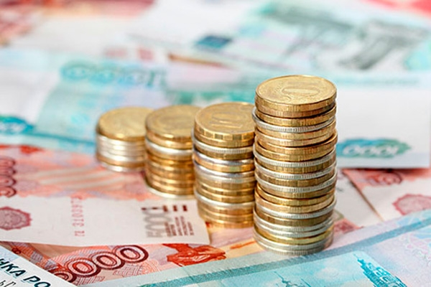

Доходы бюджета муниципального района в расчете на 1 жителя
(численность населения Ивантеевского муниципального района
на 01.01.21 г. 13013 человек)
тыс.руб.
Наименование доходов | 2020 год  отчет | 2021 год оценка | 2022 год проект | 2023 год проект | 2024 год проект
Доходы всего, в том числе : | 34,1 | 40,4 | 33,2 | 24,6 | 24,9
налоговые доходы | 5,8 | 7,4 | 6,4 | 6,5 | 6,6
неналоговые доходы | 0,5 | 0,4 | 0,3 | 0,3 | 0,3
безвозмездные поступления | 27,8 | 32,6 | 26,5 | 17,8 | 18,0

Диаграмма доходов бюджета
муниципального района в расчете на 1 жителя

тыс.руб.

Доходная база бюджета по налоговым и неналоговым доходам сформирована на основании имеющегося доходного потенциала, с учётом показателей прогноза социально-экономического развития Ивантеевского муниципального района на 2022 год и плановый период 2023 и 2024 годов.
Учтены дополнительные поступления за счет повышения эффективности контрольной работы налоговых органов.
Основными бюджетообразующими доходами бюджета муниципального района являются налог на доходы физических лиц и акцизы на нефтепродукты.

Основные показатели прогноза социально-экономического развития
Ивантеевского муниципального района на 2022г.-2024г.

 | Ед. измер. | Отчет | Оценка | План | План | План
 |  | 2020 г. | 2021 г. | 2022 г. | 2023 г. | 2024 г.
1. Объем отгруженных товаров собственного производства, выполненных работ и услуг собственными силами (по видам деятельности) раздел «Добыча полезных ископаемых», раздел D «Обрабатывающие производства», раздел Е «Производство и распределение электроэнергии, газа и воды" по классификации ОКВД | Тыс. руб. | 1276876,60 | 1431775,19 | 1501702,06 | 1635324,7 | 1750247,69
2. Объем валовой продукции сельского хозяйства | Тыс. руб. | 4228100 | 4528600 | 4698500 | 4911600 | 5155700
3. Доходы уменьшенные на величину расходов, в соответствии со статьей 346,5 Налогового кодекса РФ, сельскохозяйственных товаропроизводителей, перешедших на уплату единого сельскохозяйственного налога – сельскохозяйственные организации | Тыс. руб. | 362875 | 204819,4 | 215060,4 | 230114,6 | 246222,7
4. Численность детей до 18 лет | Чел. | 2644 | 2614 | 2577 | 2540 | 2499
5.Численность населения, всего | Чел. | 13495 | 13227 | 13120 | 13120 | 13120
6.Пенсионеры, всего | Чел. | 4391 | 4462 | 4485 | 4505 | 4520
7. Выплаты социального характера | Тыс. руб. | 790,0 | 836,0 | 895,0 | 960,0 | 1032,0
8. Оборот розничной торговли | Тыс. руб. | 951884,0 | 934140,0 | 996820,0 | 1064700,0 | 1138270,0
9. Оборот общественного питания | Тыс. руб. | 41079,0 | 40560,0 | 43280,0 | 46230,0 | 49420,0
10. Численность работающих всего | Чел. | 2965 | 2990 | 2990 | 2990 | 2990
11. Фонд оплаты труда работающих всего | Тыс. руб. | 930384,0 | 992719,72 | 1063370,31 | 1140620,04 | 1226036,68
12. Численность физических лиц, получающих доходы от предпринимательской деятельности, которые облагаются налогом на доходы физических лиц (предприниматели, осуществляющие деятельность без образования юридического лица) | Чел. | 19 | 19 | 19 | 19 | 19
13. Чистый доход физических лиц, получающих доход от предпринимательской деятельности и иной приносящей доход деятельности, который облагается налогом на доходы физических лиц, (предпринимателей, осуществляющих деятельность без образования юридического лица) | Тыс. руб. | 29205,0 | 30811,3 | 31982,1 | 33229,4 | 34525,4

Основные направления деятельности Ивантеевского муниципального района по повышению доходов бюджета

Работа муниципальной межведомственной комиссии по вопросу уменьшения недоимки всех налогов поступающих в местный бюджет

Своевременное направление требований об уплате арендной платы за земельные участки и имущество, находящихся в муниципальной собственности

Усиление работы, направленной на легализацию «теневой» заработной платы

Работа с администраторами доходов районного бюджета , направленная на повышение качества администрирования доходных источников, снижение недоимки по администрируемым платежам

РАСХОДЫ.
Расходы бюджета – выплачиваемые из бюджета денежные средства.
В каких единицах измеряются параметры бюджетов
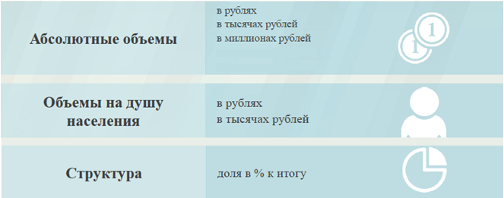
Расходы по основным функциям муниципального района.
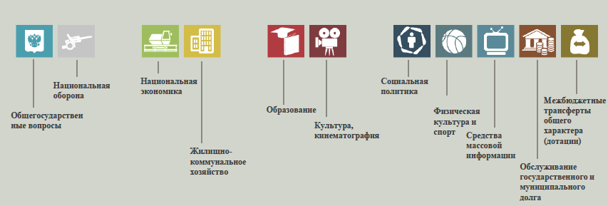

Структура расходов бюджета Ивантеевского муниципального района по разделам на 2020-2024 годах.
%
Раздел | Наименование | 2020  год  отчет | 2021 год оценка | 2022 год проект | 2023  год проект | 2024  год проект
01 | Общегосударственные вопросы | 8,3 | 7,3 | 8,8 | 5,9 | 5,7
04 | Национальная экономика | 4,2 | 5,0 | 5,9 | 8, 1 | 8,0
05 | Жилищно-коммунальное хозяйство | 0,1 | 3,4
07 | Образование | 66,9 | 70,4 | 67,9 | 77,5 | 77,6
08 | Культура, кинематография | 17,7 | 11,2 | 14,1 | 5,7 | 5,9
10 | Социальная политика | 1,3 | 1,3 | 1,7 | 1,7 | 1,6
11 | Физическая культура и спорт | 1,2 | 1,0 | 1,2 | 0,7 | 0,7
12 | Средства массовой информации | 0,1 | 0,2 | 0,2 | 0,2 | 0,2
14 | Межбюджетные трансферты | 0,2 | 0,2 | 0,2 | 0,2 | 0,3
 | Всего | 100,0 | 100,0 | 100,0 | 100,0 | 100,0

Наибольшую долю в расходах бюджета муниципального района в 2020 году составили расходы по разделу «образование» - 66,9 %, ожидаемые расходы в 2021 году по разделу «образование» - 70,4 %, в проекте бюджета на 2022 год по разделу «образование» 67,9 %, на 2022 год 77,5 %, на 2023 год 77,6 %. Проект бюджета на 2022 год и на плановый период 2023 и 2024 годов с полным правом можно охарактеризовать как социально-ориентированный: свыше 87,2 % расходов приходятся на социальную сферу в 2020 году, 84,1 % в 2021 году, 85,3 % в 2022 году, 86,0 % в 2023 году, в 2024 году 86,0 %.

431 782,3
тыс. руб.

Расходы бюджета Ивантеевского муниципального района по основным разделам на душу населения
Раздел | Показатель | 2020 год  отчет | 2021 год оценка | 2022 год проект | 2023 год проект | 2024 год проект
05 | Жилищно-коммунальное хозяйство | 7,02 | 1384,68 | 6,61 | 3,30 | 3,30
07 | Образование | 21925,43 | 16707,94 | 22519,43 | 18907,76 | 19092,51
08 | Культура, кинематография | 5812,44 | 4562,55 | 4691,68 | 1389,04 | 1439,57
10 | Социальная политика | 432,74 | 534,27 | 550,88 | 400,71 | 396,83
11 | Физическая культура и спорт | 399,61 | 407,99 | 397,29 | 157,97 | 162,47
01 | Содержание работников органов местного самоуправления | 1894,60 | 2067,75 | 1990,28 | 970,18 | 933,04
руб.

Социально-значимые проекты за счет бюджета Ивантеевского муниципального района на 2022 год и на плановый период 2023 и 2024 годов не предусмотрены.
Расходы бюджета Ивантеевского муниципального района запланированы на 2021 год в сумме 530494,0 тыс. руб., на 2022 год 431782,3 тыс. руб., на 2023 год 317427,6 тыс. руб., на 2024 год 320092,5 тыс. руб. Общий объем расходов представлен в следующей форме:
тыс. руб.
раздел  подраздел | Расходы | 2020 год отчет | 2021 год оценка | 2022 год проект | 2023  год проект | 2024  год проект
01 | Общегосударственные вопросы | 35987,6 | 38923,3 | 37912,2 | 18721,3 | 18289,6
0102 | Функционирование высшего должностного лица субъекта Российской Федерации и муниципального образования | 2005,5 | 1956,9 | 1985,4 | 1191,7 | 1179,6
0103 | Функционирование законодательных (представительных) органов государственной власти и представительных органов муниципальных образований | 1066,1 | 1263,0
0104 | Функционирование Правительства Российской Федерации, высших исполнительных органов государственной власти субъектов Российской Федерации, местных администраций | 13074,3 | 14463,9 | 13429,9 | 5913,7 | 5630,0
0105 | Судебная система | 3,6 | 2,6
0106 | Обеспечение деятельности финансовых, налоговых и таможенных органов и органов финансового (финансово-бюджетного) надзора | 6846,3 | 6965,2 | 8500,4 | 4473,8 | 4416,5
0111 | Средства резервных фондов |  |  | 40,0 | 40,0 | 40,0
0113 | Другие общегосударственные вопросы | 12991,8 | 14271,8 | 13956,5 | 7102,1 | 7023,5
03 | Национальная безопасность и правоохранительная деятельность | 3,3 | 3,2 | 3,5 | 3,5 | 3,5
0310 | Защита населения и территории от чрезвычайных ситуаций природного и техногенного характера, пожарная безопасность | 3,3 | 3,2 | 3,5 | 3,5 | 3,5
04 | Национальная экономика | 17999,7 | 26534,0 | 25709,9 | 25619,9 | 25619,9
0405 | Сельское хозяйство и рыболовство | 80,0 |  | 52,7 | 52,7 | 52,7
0409 | Дорожное хозяйство (дорожные фонды) | 17800,7 | 26000,0 | 25477,52 | 25477,2 | 25477,2
0412 | Другие вопросы в области национальной экономике | 119,0 | 534,0 | 180,0 | 90,0 | 90,0
05 | Жилищно-коммунальное хозяйство | 92,9 | 18018,9 | 86,0 | 43,0 | 43,0
0501 | Жилищное хозяйство | 70,5 | 47,4 | 36,0 | 18,0 | 18,0
0502 | Коммунальное хозяйство | 22,4 | 17971,5 | 50,0 | 25,0 | 25,0
07 | Образование | 290007,8 | 373442,7 | 293045,4 | 246046,7 | 248450,8
0701 | Дошкольное образование | 51631,7 | 53319,9 | 57254,2 | 48188,9 | 48178,9
0702 | Общее образование | 211937,7 | 286934,6 | 209543,8 | 187485,8 | 190206,8
0703 | Дополнительное образование | 13843,9 | 19276,0 | 15551,0 | 3983,6 | 4000,0
0707 | Молодежная политика и оздоровление детей |  | 728,3 | 770,0 | 770,0 | 770,0
0709 | Другие вопросы в области образования | 12594,5 | 13183,9 | 9926,4 | 5618,4 | 5295,1
08 | Культура, кинематография | 76881,2 | 59372,5 | 61052,9 | 18075,7 | 18733,2
0801 | Культура | 68253,9 | 50326,4 | 48805,6 | 10509,5 | 11167,0
0804 | Другие вопросы в области культуры, кинематографии | 8627,3 | 9046,1 | 12247,3 | 7566,2 | 7566,2
10 | Социальная политика | 5723,9 | 6952,5 | 7168,6 | 5214,4 | 5163,9
1001 | Пенсионное обеспечение | 2988,4 | 2983,7 | 3367,9 | 1684,0 | 1684,0
1003 | Социальное обеспечение населения | 1064,6 | 1256,6 | 992,9 | 724,6 | 675,1
1004 | Охрана семьи и детства | 1670,9 | 2712,2 | 2807,8 | 2805,8 | 2804,8
11 | Физкультура и спорт | 5285,6 | 5309,2 | 5170,0 | 2055,7 | 2114,2
1101 | Физическая культура | 5285,6 | 5309,2 | 5170,0 | 2055,7 | 2114,2
12 | Средства массовой информации | 617,3 | 724,7 | 710,9 | 710,9 | 710,9
1202 | Периодическая печать и издательства | 617,3 | 724,7 | 710,9 | 710,9 | 710,9
13 | Обслуживание государственного муниципального долга | 19,9 | 15,8 | 149,6 | 141,8 | 141,8
1301 | Обслуживание внутреннего государственного и муниципального долга | 19,9 | 15,8 | 149,6 | 141,8 | 141,8
14 | Межбюджетные трансферты | 721,3 | 1197,2 | 773,3 | 794,7 | 821,7
1401 | Дотации на выравнивание бюджетной обеспеченности субъектов Российской Федерации и муниципальных образований | 721,3 | 1197,2 | 773,3 | 794,7 | 821,7
 | ИТОГО расходов: | 433340,5 | 530494,0 | 431782,3 | 317427,6 | 320092,5

Уровень средней заработной платы по категориям муниципальных учреждений
руб.
Категории граждан | Среднемесячная начисленная  заработная плата
 | 2020 год  отчет | 2021 год оценка | 2022 год проект | 2023 год проект | 2024год проект
Работники дошкольных образовательных учреждений | 19930,73 | 21284,50 | 21810,60 | 22640,00 | 23499,70
Работники общеобразовательных учреждений | 23998,20 | 25478,80 | 26013,80 | 27002,30 | 28028,40
Работники учреждений культуры и искусства | 27928,70 | 30020,80 | 31540,00 | 31540,00 | 31540,00
Работники учреждений физической культуры и спорта | 16379,00 | 17588,00 | 18221,00 | 18877,00 | 19557,00

Бюджетные ассигнования бюджета Ивантеевского муниципального
района по муниципальным программам района
тыс. руб.
Наименование муниципальных программ | 2020 год  отчет | 2021 год оценка | 2022 год проект | 2023 год проект | 2024 год проект
1 | 2 | 3 | 4 | 5 | 6
Муниципальная программа «Развитие физической культуры и спорта в Ивантеевском муниципальном районе» | 5285,6 | 5309,2 | 5170,0 | 2055,7 | 2114,2
Муниципальная программа «Развитие культуры в Ивантеевском муниципальном районе» | 71086,8 | 53326,5 | 48805,6 | 10509,5 | 11167,0
Муниципальная программа «Развитие местного самоуправления Ивантеевского муниципального района» | 1684,5 | 266,2 | 276,0 | 167,2 | 165,8
Муниципальная программа «Развитие образования в Ивантеевском муниципальном районе» | 277974,9 | 301976,4 | 283119,0 | 240428,3 | 243155,7
Муниципальная программа «Противодействие экстремизму и профилактика терроризма на территории Ивантеевского муниципального района» | 5,0 | 5,0 | 5,0 | 5,0 | 5,0
Муниципальная программа «Комплексное развитие транспортной инфраструктуры Ивантеевского муниципального района Саратовской области» | 17800,7 | 26000,0 | 25477,2 | 25477,2 | 25477,2
Муниципальная программа «Комплексное развитие социальной инфраструктуры Ивантеевского муниципального района» | 40,0 | 404,0 | 50,0 | 25,0 | 25,0
Муниципальная программа «Развитие сельского хозяйства и регулирование рынка сельскохозяйственной продукции, сырья и продовольствия в Ивантеевском муниципальном районе» | 80,0
Муниципальная программа "Комплексное развитие сельских территорий Ивантеевского муниципального района Саратовской области" |  | 76878,5
Всего: | 373957,5 | 464165,8 | 362902,8 | 278667,9 | 282109,9
431 782,3
тыс.руб.
Целевые показатели по муниципальным программам

Муниципальная программа «Развитие физической культуры и спорта в Ивантеевском муниципальном районе»
ЦЕЛИ: пропаганда здорового образа жизни среди населения района, массового спорта, вовлечение в активные занятия физической культуры и спорта различных возрастных и социальных категорий населения области, повышение уровня подготовки спортсменов в областные соревнования и всероссийские улучшение состояния здоровья жителей Ивантеевского муниципального района
Подпрограмма «Развитие физической культуры и массового спорта в Ивантеевском муниципальном районе».
Планируемые результаты
Наименование целевого показателя | 2020 год отчет | 2021 год  оценка | 2022  год  проект | 2023  год  проект | 2024  год  проект
Доля населения, систематически занимающихся физической культурой и спортом.(%) | 70,55 | 70,56 | 70,57 | 70,58 | 70,59
Доля учащихся и студентов, систематически занимающихся физической культурой и спортом, в общей численности обучающихся (%). | 37,6 | 37,7 | 37,8 | 37,9 | 38,0
Количество посетителей удовлетворенных качеством оказываемых услуг в общей численности посетителей. (%) | 96,2 | 96,3 | 96,3 | 96,4 | 96,5

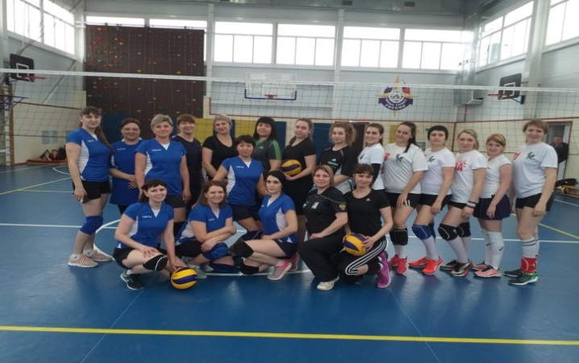 | 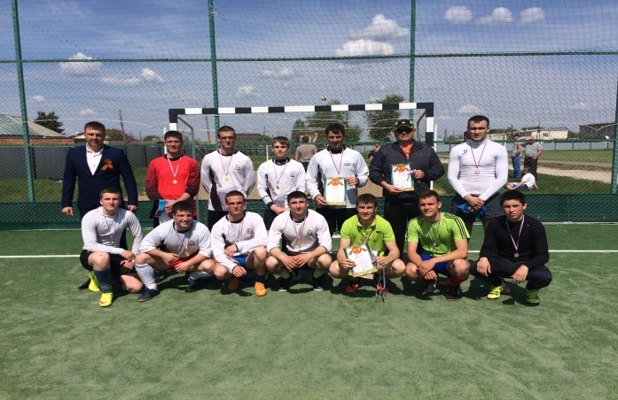
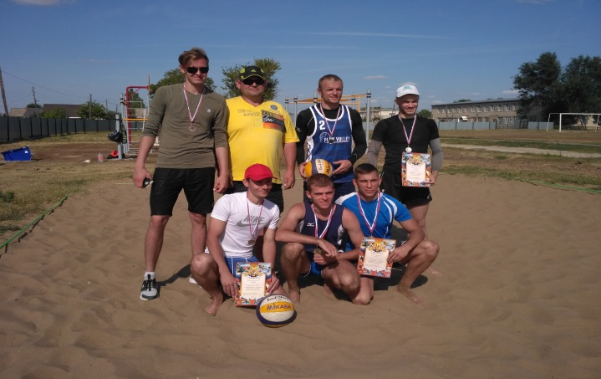 | 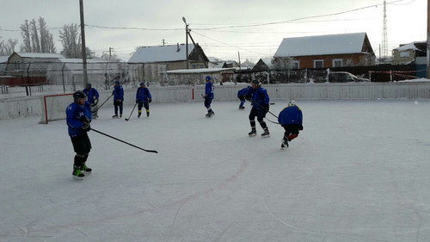

Муниципальная программа «Развитие культуры Ивантеевского муниципального района»
ЦЕЛИ: - сохранение культурного и исторического наследия района;
- обеспечение доступа граждан к культурным ценностям, участию в культурной жизни и реализации их творческого потенциала;
- создание благоприятных условий для устойчивого развития сферы культуры

Подпрограмма 1 «Развитие библиотечно-информационного обслуживания населения»
Планируемые результаты
Наименование целевого показателя | 2020 год отчет | 2021 год  оценка | 2022  год  проект | 2023  год  проект | 2024  год  проект
Количество обслуженных граждан (чел.) | 9322 | 10330 | 10310 | 10320 | 10330
Количество посещений (ед.) | 64113 | 107715 | 118470 | 129240 | 130050
Книговыдача (выдано экземпляров за год) | 17047 | 239300 | 239300 | 240400 | 240900
Поступления фонда (экз.) | 1108 | 1100 | 1500 | 1500 | 1500
Укомплектованность кадрами в соответствии со штатным расписанием (%.) | 100 | 100 | 100 | 100 | 100
Читаемость (ед.) | 22,3 | 23,2 | 23,2 | 23,2 | 23,2
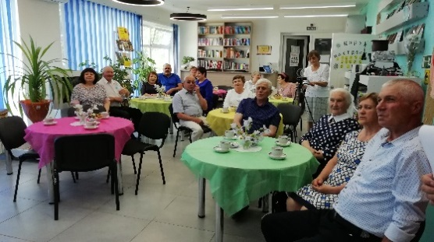 | 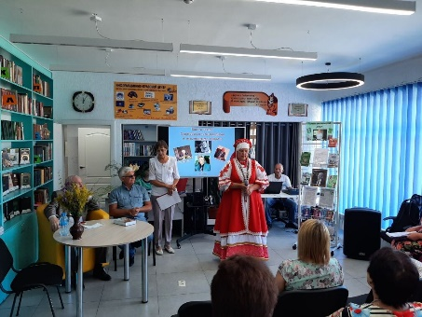
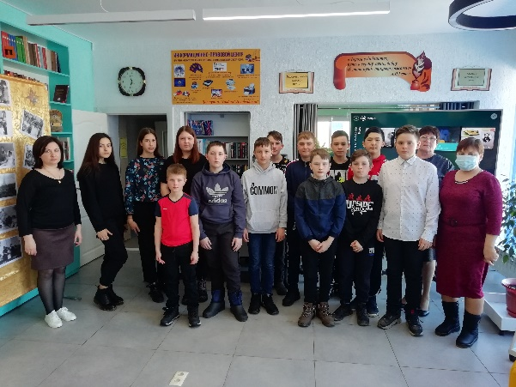 | 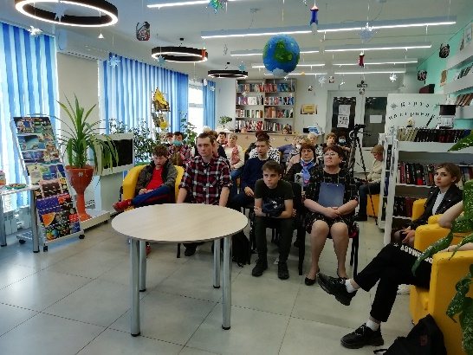

Подпрограмма 2 «Развитие и организация культурного досуга, массового отдыха населения, народного и художественного творчества»

Наименование целевого показателя | 2020 год отчет | 2021 год  оценка | 2022  год  проект | 2023  год  проект | 2024  год  проект
Количество культурно-досуговых мероприятий (ед.) | 797 | 2585 | 2966 | 3241 | 3564
Информационно-просветительские мероприятия (ед.) | 43 | 102 | 109 | 111 | 112
Количество постоянно действующих клубных формирований (ед.) | 136 | 136 | 136 | 137 | 137
Процент удовлетворенности потребителей качеством и доступностью предоставляемой услуги (%) | 100 | 100 | 100 | 100 | 100
Количество коллективов со званием «Народный» (ед.) | 11 | 10 | 10 | 10 | 10
Число посетителей мероприятий (ед.) | 41608 | 106445 | 212890 | 283451 | 302211
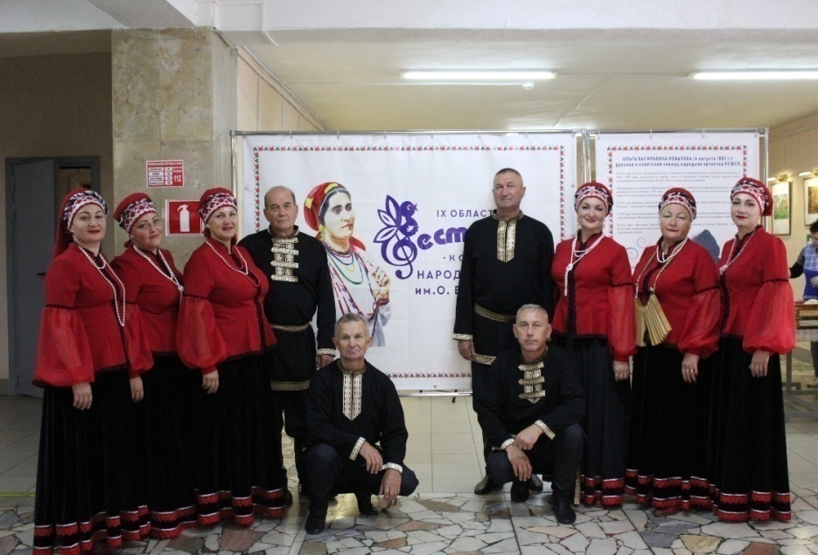

Муниципальная программа
«Противодействие экстремизму и профилактика терроризма на территории Ивантеевского муниципального района»
ЦЕЛИ: Воспитание культуры толерантности и межнационального согласия;
Достижение необходимого уровня правовой культуры граждан как основы толерантного сознания и поведения.
Формирование в молодежной среде мировоззрения и духовно-нравственной атмосферы этнокультурного взаимоуважения, основанных на принципах уважения прав и свобод человека, стремления к межэтническому миру и согласию, готовности к диалогу.
Общественное осуждение и пресечение на основе действующего законодательства любых проявлений дискриминации, насилия, расизма и экстремизма на национальной и конфессиональной почве.
Разработка и реализация образовательных программ, направленных на формирование у подрастающего поколения позитивных установок на этническое многообразие.

Наименование целевого показателя | 2020 год отчет | 2021 год  оценка | 2022  год  проект | 2023  год  проект | 2024  год  проект
Изготовление и распространение плакатов, брошюр и буклетов антитеррористической направленности и по профилактике экстремизма (шт.) | 85 | 80 | 80 | 80 | 80

«Муниципальная программа
«Развитие образования Ивантеевского муниципального района»

ЦЕЛИ: Совершенствование системы дошкольного, начального общего, основного общего, среднего общего и дополнительного образования, обеспечивающей равную доступность и современное качество учебных результатов;
Создание в образовательных учреждениях условий, обеспечивающих безопасность, сохранение и укрепление здоровья участников образовательного процесса, формирование их здорового образа жизни и приобретение позитивного социального опыта;
Создание условий для проявления способностей одаренными детьми;
повышение квалификации педагогических кадров;
Формирование у детей и молодежи патриотического сознания;
Комплексное решение вопросов организации отдыха, оздоровления, занятости детей и подростков Ивантеевского района в каникулярное время.

Подпрограмма «Развитие системы дошкольного образования»
Планируемые результаты
Наименование целевого показателя | 2020 год отчет | 2021 год  оценка | 2022  год  проект | 2023  год  проект | 2024  год  проект
Удельный вес детей дошкольного возраста, имеющих возможность получать услуги дошкольного образования, от общего количества детей в возрасте от 1 до 7 лет (%) | 100 | 100 | 100 | 100 | 100
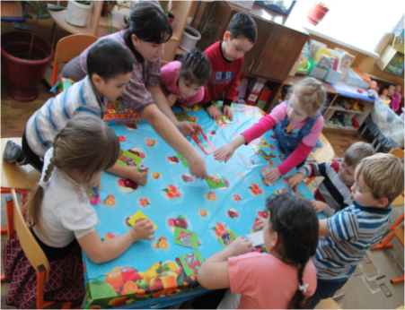 | 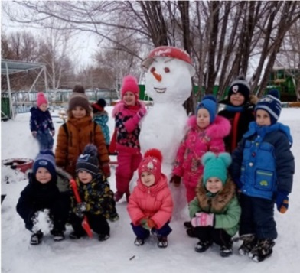

Подпрограмма «Развитие системы общего образования»
Планируемые результаты
Наименование целевого показателя | 2020 год отчет | 2021 год  оценка | 2022  год  проект | 2023  год  проект | 2024  год  проект
Доля потребителей (обучающихся, их родителей (законных представителей)), удовлетворенных качеством и доступностью услуги(%) | 98,2 | 98,5 | 98,6 | 98,6 | 98,6
Удельный вес учащихся, занимающихся физической культурой и спортом во внеурочное время в сельских общеобразовательных организациях (%) | 88 | 88 | 89 | 89 | 90
Охват обучающихся, получающих начальное общее образование, полноценным горячим питанием в соответствии с требованием СанПиН | 100 | 100 | 100 | 100 | 100
Обновление материально-технической базы для занятий физической культурой и спортом в год не менее чем в 1 общеобразовательном учреждении; | 1 | 1 | 1 | 1 | 1
Обновление материально-технической базы для реализации основных и дополнительных общеобразовательных программ («Точка роста») не менее , чем в 1 общеобразовательных учреждениях | 1 | 2 | 2 | 2 | 2
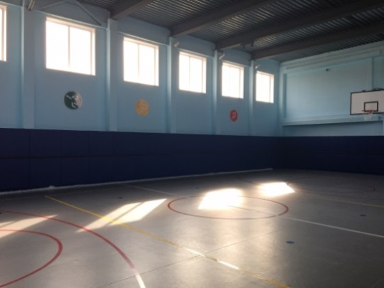 | 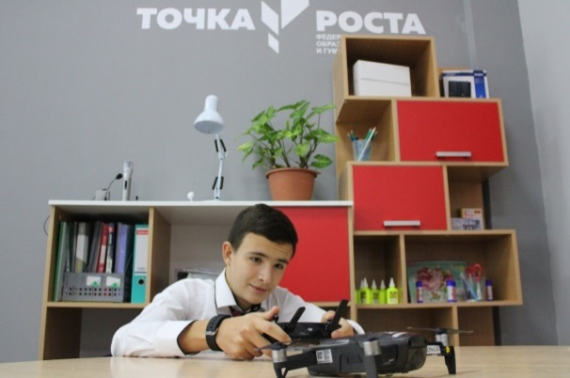

Подпрограмма «Развитие системы дополнительного образования»
Планируемые результаты
Наименование целевого показателя | 2020 год отчет | 2021 год  оценка | 2022  год  проект | 2023  год  проект | 2024  год  проект
Доля детей в возрасте 5-18 лет, получающих дополнительное образование с использованием сертификата дополнительного образования, в общей численности детей, получающих дополнительное образованием за счёт бюджетных средств (%); | 100 | 100 | 100 | 100 | 100
Доля детей в возрасте от 5 до 18 лет, использующих сертификаты дополнительного образования в статусе сертификата персонифицированного финансирования (%); | 5 | 5 | 5 | 5 | 5
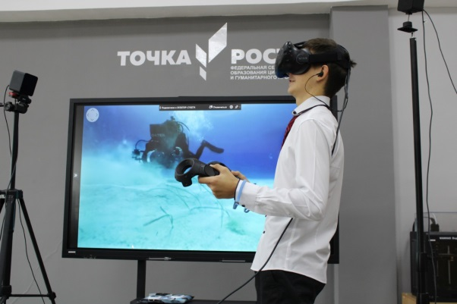 | 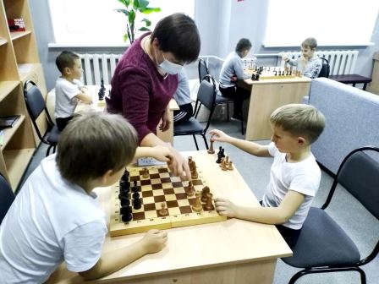

Подпрограмма «Ресурсное обеспечение образовательных учреждений»
Наименование целевого показателя | 2020 год отчет | 2021 год  оценка | 2022  год  проект | 2023  год  проект | 2024  год  проект
Количество участников муниципального этапа всероссийской олимпиады школьников, научных конференций, конкурсов, фестивалей, Интернет - марафонов, конкурса «Ученик года», соревнований | 1254 | 1250 | 1300 | 1350 | 1350
Доля педагогических работников, принимающих участие в профессиональных конкурсах | 15 | 15 | 15 | 16 | 17
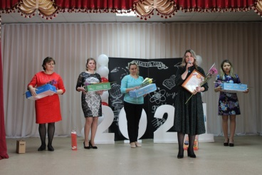 |  | 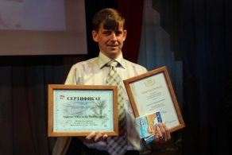

Подпрограмма «Организация отдыха, оздоровления, занятости детей и подростков»
Наименование целевого показателя | 2020 год отчет | 2021 год  оценка | 2022  год  проект | 2023  год  проект | 2024  год  проект
Предоставление льготных путевок на оздоровление детей из социально незащищенных категорий в лагеря с дневным пребыванием детей при образовательных учреждениях (шт.) | 0 | 505 | 505 | 505 | 505
Увеличение охвата детей в загородные лагеря (в % от общего числа детей в возрасте от 6,5 до 16 лет включительно, охваченных разными формами отдыха и оздоровления): | 0 | 11,2 | 11,2 | 11,2 | 11,2
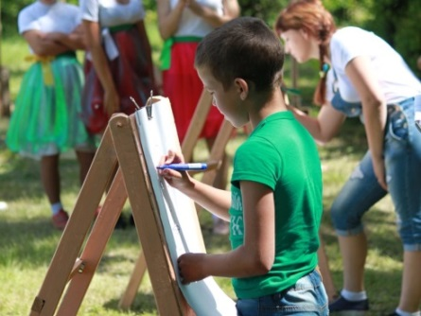 | 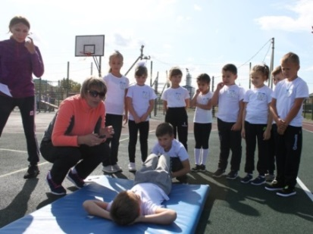

Муниципальная Программа «Комплексное развитие систем транспортной инфраструктуры на территории Ивантеевского муниципального района Саратовской области»

ЦЕЛИ: сокращение ущерба от дорожно-транспортных происшествий и их последствий;
сохранение жизни и здоровья участников дорожного движения за счет повышения дисциплины на дорогах.

Подпрограмма 1 «Модернизация и развитие автомобильных дорог общего пользования муниципального значения Ивантеевского района Саратовской области»
Планируемые результаты
Наименование целевого показателя | 2020 год отчет | 2021 год  оценка | 2022  год  проект | 2023  год  проект | 2024  год  проект
Протяженность отремонтированных автомобильных дорог и мостов (км.) | 4,1 | 2,78 | 3,8 | 3,0 | 3,0

Подпрограмма 2 «Повышение безопасности дорожного движения в Ивантеевском районе Саратовской области»
Планируемые результаты
Наименование целевого показателя | 2020 год отчет | 2021 год  оценка | 2022  год  проект | 2023  год  проект | 2024  год  проект
Нанесение дорожной разметки (км.) | 2,8 | 2,8 | 2,8 | 2,8 | 2,8
Установка дорожных знаков (шт.) | 58 | 42 | 10 | 10 | 10
Установка дорожных ограждений (п.м.) | --- | --- | --- | --- | ---
Устройство искусственных неровностей (шт.) | --- | --- | --- | --- | ---

Муниципальная программа « Развитие местного самоуправления Ивантеевского муниципального района»

ЦЕЛИ: содействие органам местного самоуправления Ивантеевского муниципального района в реализации полномочий, определенных законодательством, в повышении качества и эффективности административно- управленческих процессов в органах местного самоуправления, создание необходимых условий для развития в Ивантеевском районе системы местного самоуправления и эффективного решения вопросов местного значения.

Планируемые результаты
Наименование целевого показателя | 2020 год отчет | 2021 год  оценка | 2022  год  проект | 2023  год  проект | 2024  год  проект
Степень информированности населения Ивантеевского муниципального района о развитии местного самоуправления для наиболее полного включения граждан в осуществление местного самоуправления (%) | 100 | 100 | 100 | 100 | 100
Повышение квалификации и профессиональная переподготовка муниципальных служащих. (%) | 80 | 90 | 91 | 92 | 92
Чествование отдельной категории граждан: Героев России, почётных граждан района, орденоносцев, ветеранов Великой Отечественной войны, граждан, имеющих звание Заслуженный…, почётных работников России, муниципальных служащих, жителей, внёсших значимый вклад в развитие и процветание района проживающих или проживавших в Ивантеевском районе. (%) | 100 | 100 | 100 | 100 | 100
Экономия потребления энергетических ресурсов, тыс.руб. | 0 | 0 | 0 | 0 | 0
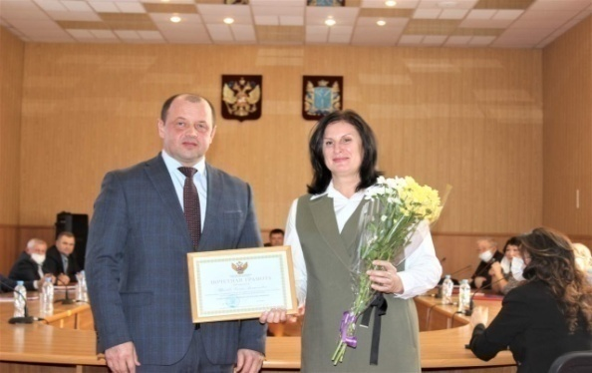 | 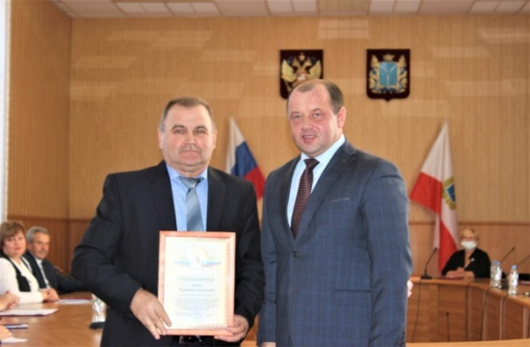
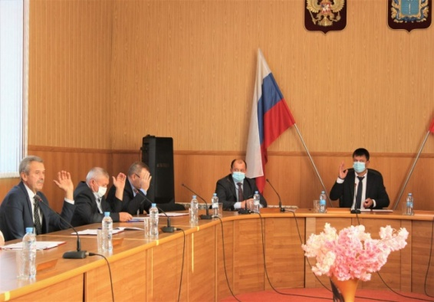 | 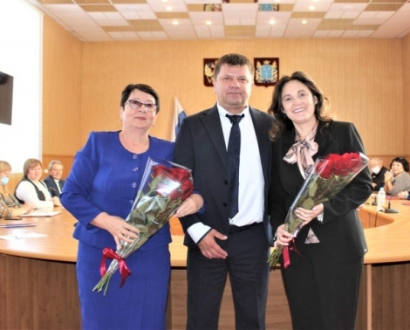

Муниципальная программа «Комплексное развитие социальной инфраструктуры Ивантеевского муниципального района»
Наименование целевого показателя | 2020 год отчет | 2021 год  оценка | 2022  год  проект | 2023  год  проект | 2024  год  проект
Количество разработанной градостроительной документации с целью градостроительного планирования по устойчивому развитию территории Ивантеевского муниципального района | 2 | 0 | 0 | 1 | 1
Количество разработанных документов по размещению нестационарных торговых объектов на территории Ивантеевского муниципального района | 0 | 0 | 1 | 1 | 1
Количество разработанных документов по размещению рекламных конструкций на территории Ивантеевского муниципального района | 0 | 0 | 1 | 1 | 1

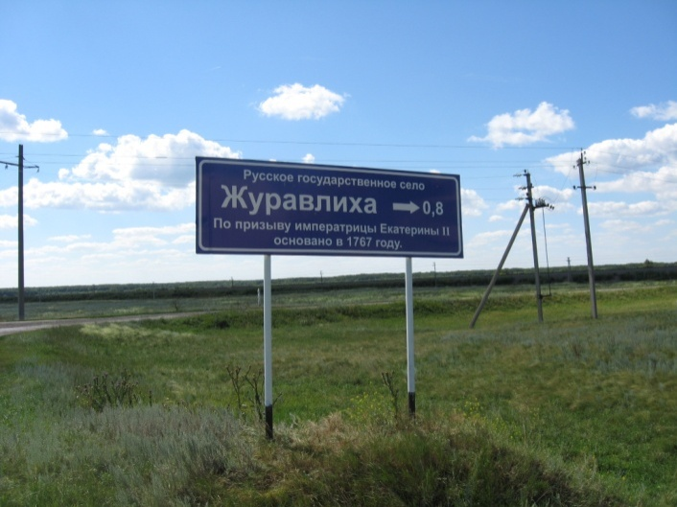 | 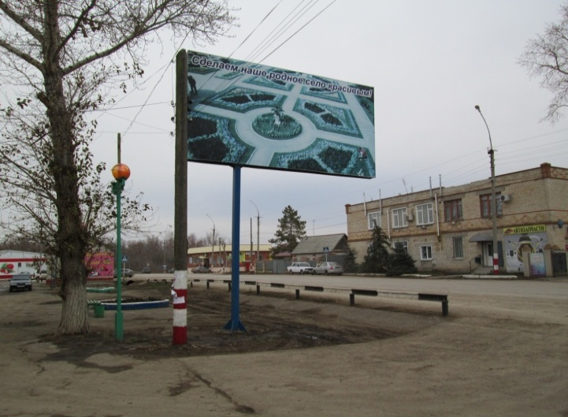
Планируемый объем муниципального долга

Вид долгового обязательства | На 01.01.2023г. |  | На 01.01.2024г. |  | На 01.01.2025г.
 | Сумма, тыс. рублей | Удельный вес, в % | Сумма, тыс. рублей | Удельный вес, в % | Сумма, тыс. рублей | Удельный вес, в %
Бюджетные кредиты из областного бюджета | 13100,0 | 100,0
Кредиты от кредитных организаций |  |  | 13100,0 | 100,0 | 13100,0 | 100,0
Всего: | 13100,0 | 100,0 | 13100,0 | 100,0 | 13100,0 | 100,0
в % к объему налоговых и неналоговых доходов бюджета | 15,0 |  | 14,8 |  | 14,6

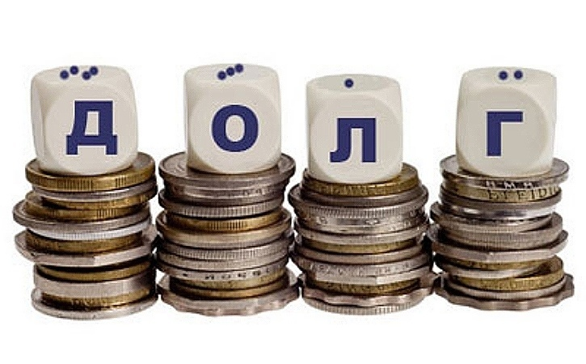
Динамика муниципального долга
тыс.рублей

ИНФОРМАЦИЯ О ПОЗИЦИИ САРАТОВСКОЙ ОБЛАСТИ
В РЕЙТИНГАХ ОТКРЫТОСТИ БЮДЖЕТНЫХ ДАННАХ
Мониторинг в целях формирования рейтинга проводится Министерством финансов Саратовской области.
По итогам оценки в 2021 году раздела «Первоначально утвержденный бюджет» и «Публичные сведения о деятельности муниципальных учреждений Саратовской области» методики открытости бюджетных данных Ивантеевский муниципальный район, набрав максимальные баллы, отнесен к группе районов с очень высоким уровнем открытости бюджетных данных и вошел в число лидеров (вместе с городом Саратов, Балаковским, Петровским, Энгельским муниципальными районами) среди районов Саратовской области.

Контактная информация

Адрес: 413950, Саратовская область, с.Ивантеевка, ул. Советская, д. 16
Тел.: 8(84579) 5-16-76
Факс: 8(84579) 5-16-78
График работы:
понедельник-пятница: с 8-00 до 16-00
перерыв - с 12-00 до 13-00
Электронный адрес: fo10ivant@mail.ru

